בי"ס רמת מודיעים
בס"ד

חידון הגשמים תשס"ה

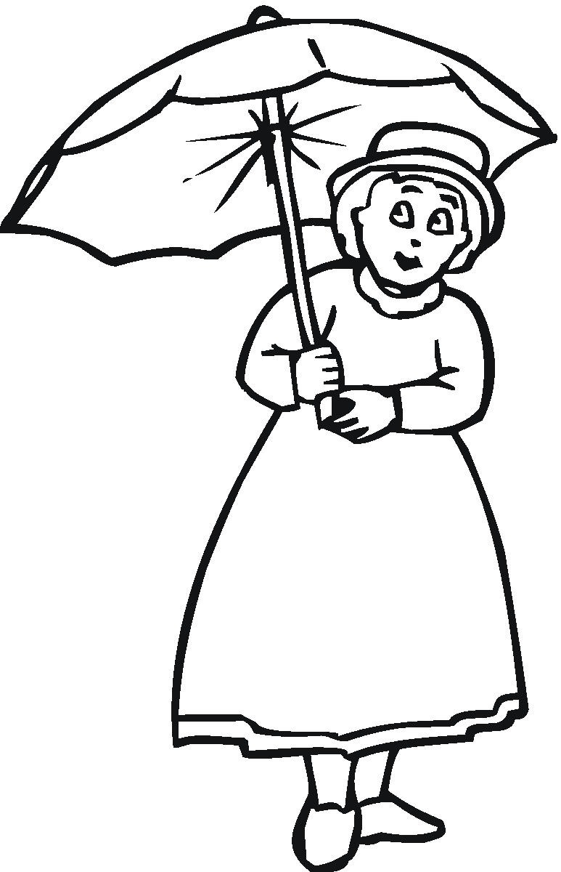
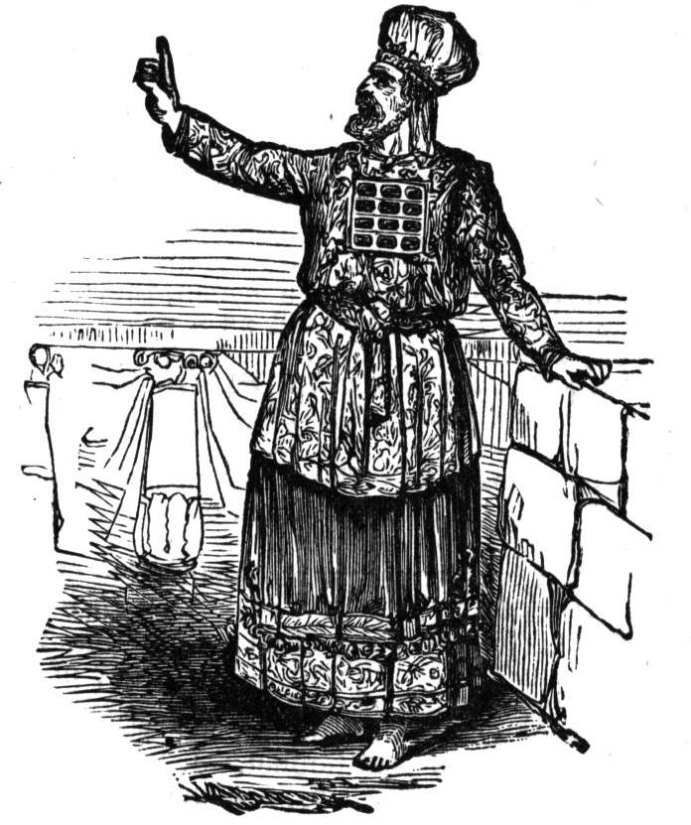
מוגש ל

על השתתפות בחידון

רב ביה"ס

מנהל

טבת, שנת ה' תשס"ה לבריאת העולם

גדול יום הגשמים כיום שנבראו בו שמים וארץ

